**数字货币兑换路径优化研究**

# 1. 研究简介

数字货币种类繁多、兑换汇率随货币当前存量和交易兑换量而变化，选择不同兑换路径（包括中间币种和汇兑渠道），或将货币拆分成若干份分别兑换，都会产生不同收益。因此，在多币种兑换过程中存在套利机会。具体而言，以一定数量的货币A兑换成货币B，可经不同的渠道（交易所/合约）兑换不同数量的中间货币；采用优化算法可得到一条当前情况下的最优兑换路径，使最终得到的货币B数量最多。

由于套利机会转瞬即逝，因此需要在给定各个渠道的每种货币存量的情况下，快速计算兑换路径。为此，拟建立基于网络图的路径规划模型，**以兑换货币量最大为目标，考虑汇兑路径特征和可行性、手续费预算等，针对不同问题规模和效率要求，提出一系列精确和近似求解方法**。

# 2. 数学模型

考虑*N*种货币，*K*个渠道（交易所/合约），需要决策从初始货币*o*到最终货币*d*，经过哪些中间币种，以何种渠道进行兑换。相关假设如下：

（1）每步兑换过程中相关渠道下所有币种的存量，**不受除当前操作以外的交易行为影响**（即兑换过程瞬间完成）。

（2）每个渠道中都存在某些货币对的组合，货币对中所含的两种货币可相互兑换，其汇率由该货币对中两种货币的存量决定，兑换示意图如下：

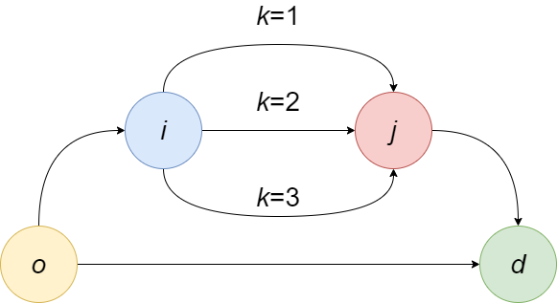

（3）对于某个渠道中某个货币对组合，允许用户多次兑换，即将一次大数额兑换拆分为多次小数额兑换，分多次完成。

首先定义所需的角标、变量和参数，而后给出优化目标和约束的表达式，并基于此构建数学规划模型。

## 2.1 定义

（1）角标

|  |  |
| --- | --- |
| 符号 | 含义 |
| *i*, *j* | 某种货币，取值属于[1,*N*]之间，整数 |
| *k* | 某个渠道，取值属于[1,*K*]之间，整数 |
| *o* | 初始货币 |
| *d* | 最终货币 |
| *p* | 某个份数，取值属于[1,*P*]之间，整数 |

（2）变量

|  |  |
| --- | --- |
| 符号 | 含义 |
|  | 为经渠道*k*兑换成货币*j*的第*p*份货币*i*的数量，非负连续变量 |
|  | 是否经渠道*k*将货币*i*的第*p*份兑换成货币*j*，0-1变量 |
|  | 是否将货币*i*的第*p*份兑换成货币*j*，0-1变量 |
|  | 货币*i*第*p*份的访问序号，非负连续变量 |
|  | 兑换过程中产生的手续费总量 |

（3）参数

|  |  |
| --- | --- |
| 符号 | 含义 |
|  | 渠道*k*中货币对中货币*i*的数量 |
|  | 待兑换的货币*o*的总量，非负数 |
| *M* | 建模所需，一个足够大的正数 |
|  | *i*货币对*j*货币的近似汇率 |
|  | 每次兑换的手续费，与是否兑换有关，非负数 |
|  | 每次兑换的手续费，与交易量有关，非负数 |
|  | 手续费在目标函数中的权重 |

## 2.2 目标

由于计算货币兑换量需要汇率的表达式，故此处先对汇率形成机理进行分析。在某个渠道*k*下的两种不同货币*i*和*j*形成货币对，其当前存量分别为**和**，根据Uniswap协议，二者的乘积应保持恒定值。假设使用的货币*i*能兑换出的货币*j*，则有如下关系成立，进一步推导可得：



在此基础上，最大化从各个渠道的所有币种兑换成币种*d*的量并减去兑换过程中产生的所有手续费即为目标函数：



## 2.3 约束

将初始货币和最终货币分别看做网络图的起点和终点，则可以得到对于网络中各个节点的“流限制”约束，以表示各个节点的性质和节点之间的关系。

**（1）起点和终点要求**

起点不能有“流入”，即不存在某个货币兑换成货币*o*。同理，终点不能有“流出”，即一旦换成货币*d*就不能继续兑换了。此外，起点需将持有的所有货币*o*兑换出去。







**（2）中间货币要求**

对于任意中间货币的任意份，兑换得到的量一定等于从此种货币继续兑换出的量，也即流平衡约束。同时，不允许存在同种货币的自循环式兑换。

王一泽注：上页公式中份数*p*在求和号下，而此处在号后





**（3）手续费预算**

手续费由与兑换与否相关和与交易量相关的两部分组成。用以支付手续费的货币种类为当次交易中所得货币的类型，为方便计算，使用近似汇率将所有支付的手续费以目标货币的数量结算。手续费和所用渠道以及交易量有关，因此需借助相应的0-1变量表达限制。同时，给出和的关系。







**（4）兑换路径子环路消除**

子环路即独立形成闭环的环路，如下图中的m-n-q-m或a-b-c-a。子环路最好在建模过程中去除，以减少求解时候的搜索空间，提升求解效率。

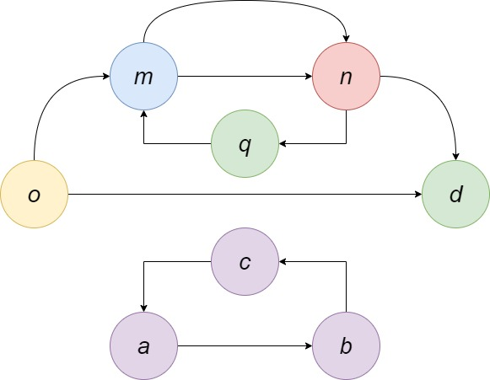

上图中的子环路**一定**对目标函数无正向贡献（如m-n-q-m），**可能**与初始持有货币量无关（如a-b-c-a）。因此，在不超过手续费约束的情况下，将可能不受到限制。但这种兑换操作显然不合理，故应借助0-1变量引入相关约束，去掉此种情况。同时引入和的关系：







注意，如果考虑到汇兑过程中货币之间汇率的时变性，则子环路可能对目标函数产生正向贡献，即使用给定数量的某种货币开始兑换，最终兑换回本币得到的数量多于初始持有量。当然，孤立于正常兑换路径之外的子环路仍然需要避免。

**（5）变量上限约束**

为保证精确求解时候的数值稳定性，拟增加针对部分决策变量的上限约束。对于初始货币，每次向外兑换的量都不超过总持有货币量 。对于非初始货币，每次兑换所消耗的货币量应小于所有货币池中该货币在所有货币对中存量的总和。



## 2.4 模型

由此我们得到一个**带有分式项的非线性混合整数规划模型**，如下所示：



$$X_{ijk}≤V_{i} ∀i,j,k$$

$$\frac{V_{jk}X_{ijk}}{V_{ik}+X_{ijk}}≤V_{j} ∀i,j,k$$

$$X_{ojk}≤T_{0} ∀j,k$$

$$V_{i}=\sum_{k}{V_{ik}} ∀i,k$$

# 3. 解决方案构想

针对上述数学模型，拟从**精确求解**和**近似求解**两方面来探索解决方案。

## 3.1 精确求解

精确求解是指将2.4节中的问题转化为商业求解器（如Gurobi等）可以直接处理的标准模型。例如，转化成混合整数二次规划模型Mixed Integer Quadratically Constrained Programming (MIQCP)。精确求解方案只适合于**小规模**案例。但是，如果降低精度要求，则计算效率可显著提升。

## 3.2 近似求解

对于**大规模**案例，为符合求解时间要求，只能采用近似求解方法。该类方法有很多选择，每种方法也需要进行尝试来得到最合适的参数配置。因此在有限的工作时间内，只能探索其中一些有潜力的方法，并逐步加以完善和创新。

（1）**凸转化**

采用分段线性函数等工具，或处理分式的经典松弛方法进行近似处理，将非线性规划（非凸规划）转变为线性规划（凸规划）。在此基础上，调用求解器求解，求解效率可显著提升，同时也可尽量降低精度损失。

（2）**数值优化方法**

使用数值优化方法，通过迭代方式对非线性（非凸）规划求局部最优解。而后有两种可能的选择（可根据试验结果选择）：

1）使用Multi-Start方法，改善求解质量。产生起点可以采用随机或网格采样，以及一些元启发式算法。

2）设计邻域搜索方法，基于随机跳动避免局部最优。

（3）**缩减可行域**

增加一些规则来缩减可行域，如分阶段得到时空网络（注意分解算法）、限制交易次数、每个币种向外兑换时使用渠道的个数、中转的币种总数等。另外，还可考虑增加有效不等式（比如子环路消除），来提升运算效率。

（4）**智能优化算法**

智能优化算法，如遗传算法、禁忌搜索、粒子群搜索等，可广泛适用于非凸优化问题的求解。相比局部搜索算法，能获得更高的精度，具备全局寻优性能。但是该类方法效率较低。

此外需要说明，该方法的适应性更广，不仅可以适用于目前静态问题的求解，也可用来求解动态问题（即汇兑过程中，受到外部环境影响，汇率也在实时变化）。

（5）**其他定制化启发式算法**

拟基于动态规划求解最短路问题，将结果作为初始解，而后通过邻域搜索进行改进。但此种方案目前并不成熟，后续将对其求解质量和效率展开进一步论证。